PROFESORA  CAROLINA FLORES | QUINTA ENTREGA MATERIAL CIENCIAS NATURALES  SEGUNDO BÁSICO
 | NOMBRE (1pto):  Unidad : 1 | APELLIDO (1pto):  Objetivo de aprendizaje: 7 FECHA:  PJE IDEAL= 30 PJE OBTENIDO=
Habilidades : reconocer, identificar, modelar, representar, argumentar.
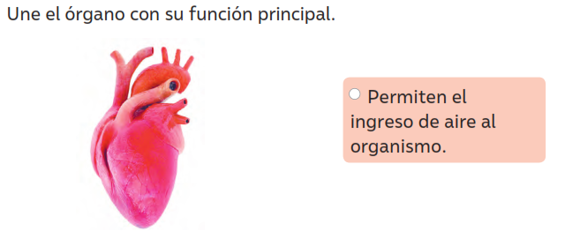
I)
(9 ptos)

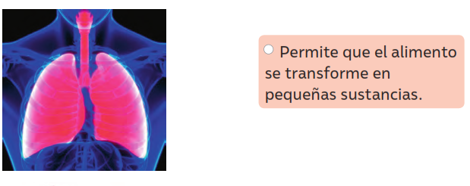

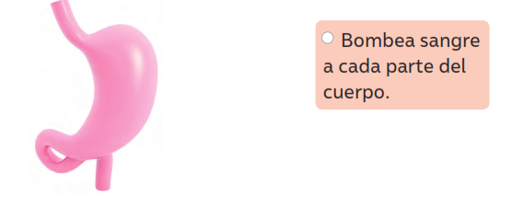

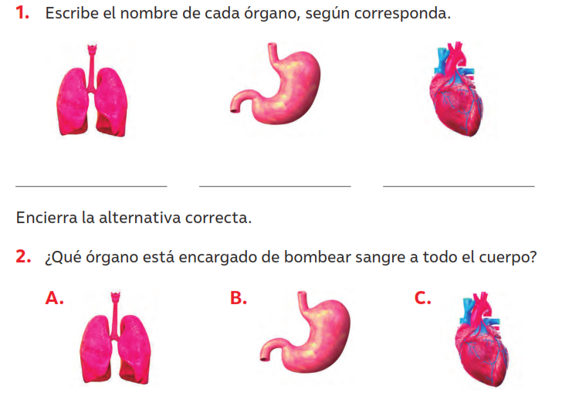
(19ptos en total)

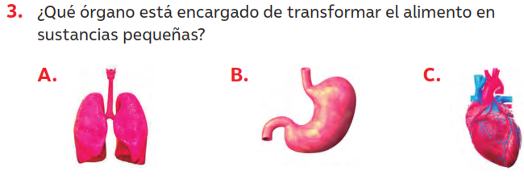

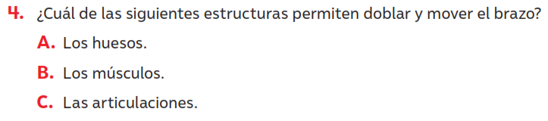

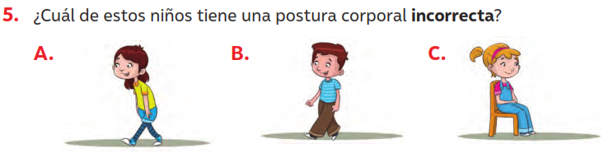

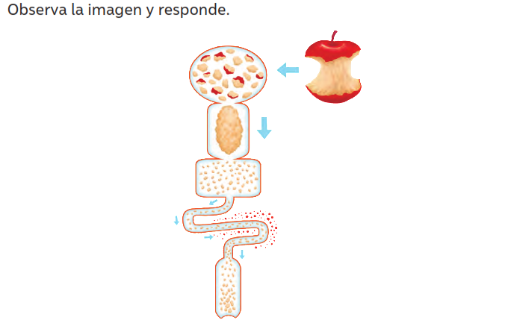

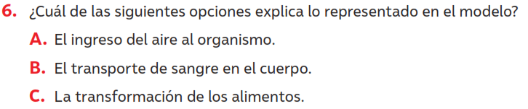

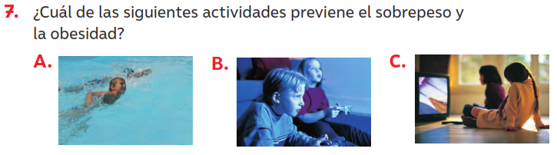

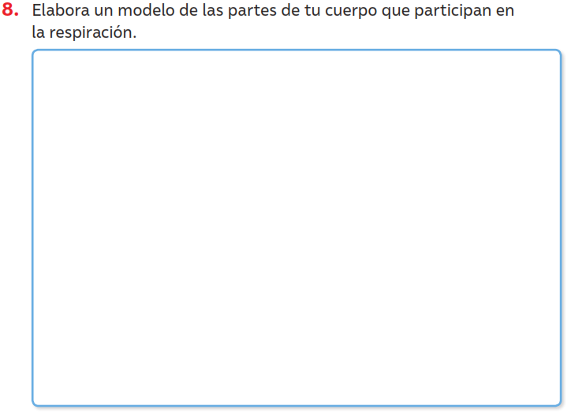
(5 ptos si el dibujo se hace bien, como en el texto y coloreado)

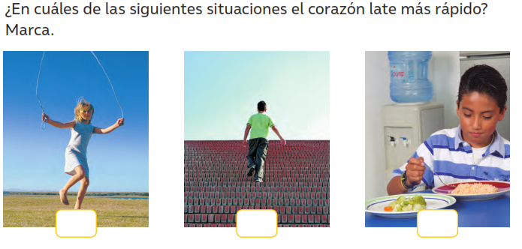
9.

